

**ИВАНОВ ИВАН**

**(НАИМЕНИНОВАНИЕ УЧРЕЖДЕНИЯ)**

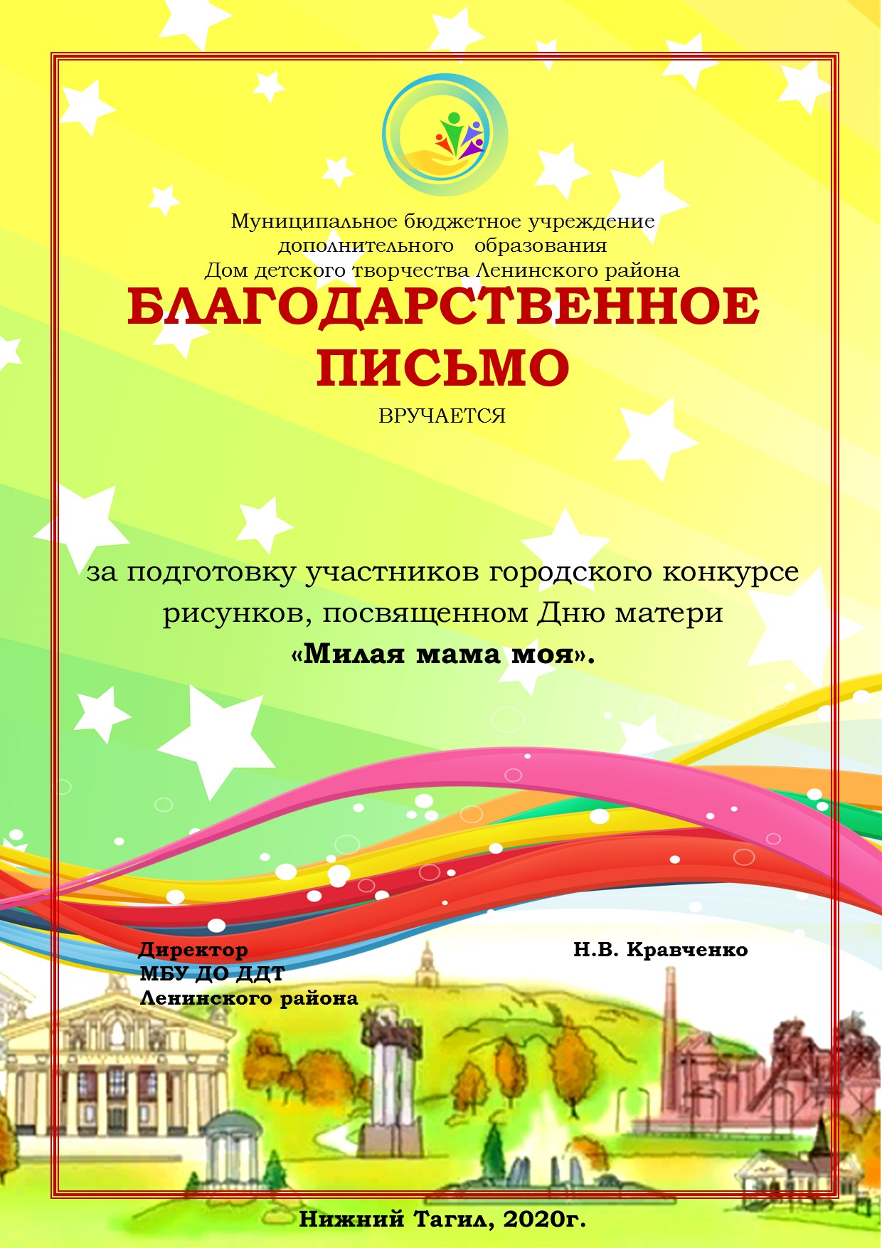

**ИВАНОВУ**

**ИВАНУ ИВАНОВИЧУ**

**(НАИМЕНОВАНИЕ ОРГАНИЗАЦИИ)**